Социальное партнерство как фактор успешной реализации проектов в библиотеках Яранского района
Г. Кудрявцева, директор МБУК «Яранская центральная районная библиотека им. Г.Ф Боровикова»
Социальное партнерство в современной библиотеке необходимо, чтобы совместными усилиями решать значимые для библиотек социальные проблемы, возникающие при организации библиотечно-информационного обслуживания пользователей, комплектовании фонда, компьютеризации, организации доступа пользователей к документам и информации, осуществлении проектной деятельности.
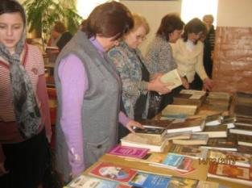
Библиотеки МБУК «Яранская центральная районная библиотека им. Г.Ф. Боровикова» являются центрами местного культурного сообщества, участниками многих значимых общественных мероприятий, средоточием важной общественной и культурной жизни, и, конечно, институтами продвижения книги и чтения. Продвижение книги и чтения для нас – это, прежде всего, практика, реализованная через множество проектов совместно с другими организациями, учреждениями, представителями бизнес-сообщества. Осуществляя проектную деятельность, мы стремимся к творческой атмосфере, чтобы все мероприятия были познавательными, яркими и интересными.
В течение 2013-2014гг. совместно с Религиозной организацией «Яранская Епархия Русской Православной церкви», предпринимателями, жителями Яранского района был успешно реализован проект «Духовных книг божественный родник», цель которого - повышение уровня духовного просвещения жителей района путем организации передвижных выставок православной литературы.
Презентация выставки в центральной библиотеке
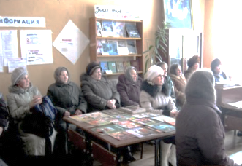
Для качественного формирования фонда православной литературы был проведен анализ состава и использования отдела «86. Религия» в библиотеках района. В процентном отношении от общего фонда он составил 0,6%. За несколько последних лет наблюдается динамика роста православного фонда. Если в 2010 году поступило всего 11 книг, в 2011 – 90 экземпляров, то в 2012 – 715, в 2013 - 70, в 2014г. - 154. Большое поступление 2012 года объясняется тем, что на абонемент центральной библиотеки передан фонд православной библиотеки в количестве 600 экземпляров. Книги православной тематики были приобретены на федеральную субсидию и получены из областной библиотеки им. А.И. Герцена на основании соглашения о сотрудничестве и совместной деятельности. Свой вклад внесли и предприниматели Яранского района. На выделенные денежные средства была оформлена подписка на газеты и журналы для библиотек района в количестве 33 экземпляров. Приобретены новые книги. Яранская епархия ежегодно оформляет подписку на 3 наименования православной периодики, пополняет библиотечный фонд новыми книгами по православию. Таким образом, фонд православной литературы увеличился на 38% по сравнению с 2010 годом.
Имея качественный фонд православной литературы в достаточном количестве, центральная библиотека совместно с библиотекарем православной библиотеки Успенского собора Н.А. Терехиной подготовила передвижные выставки книг «Русь Святая! Храни веру православную!» и «Сокровенный мир православия», которые были призваны восполнить недостаток информации в области православной литературы в сельских библиотеках.
На открытии выставки в Никулятской библиотеке
В период реализации проекта выставка была организована в 9 сельских поселениях, в том числе в двух павленковских библиотеках: Кугушергской сельской библиотеке им. Ф.Ф. Павленкова и Никулятской СБ. Книговыдача составила более 800 экземпляров. Повысилась читаемость православной литературы на 1,7%. При анализе итогов проекта «Духовных книг божественный родник» стало очевидным, что читатели сельских библиотек проявляют повышенный интерес к православной литературе. Не случайно качественные и количественные результаты проекта оказались значительно выше предполагаемых. Значение духовной литературы в жизни каждого человека невозможно переоценить, книга помогает в совершенствовании личности и её духовном росте.
Еще один достаточно известный и успешный проект в районе и городе «Нескучный парк» осуществляется совместно с торговым комплексом «Вятка-Роспечать». Он возник в 2014 году в целях организации внестационарной формы обслуживания – летнего читального зала и содействия повышению уровня культурного просвещения жителей города и района. С данным проектом библиотека приняла участие во Всероссийском конкурсе проектов «Культурная мозаика для малых городов и сел».
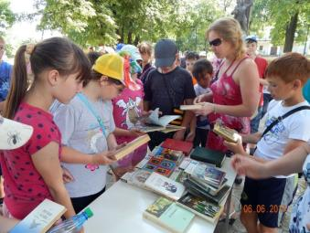
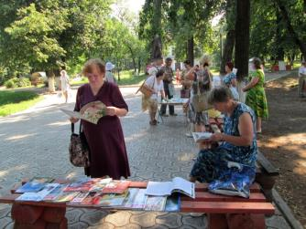
В городе Яранске существовали традиции летнего отдыха с книгой. В городском саду 80-х годов 20 века, в летний период работал читальный зал, где с удовольствием проводили время взрослые и дети. Мониторинг показывает, что в летнее время снижается количество пользователей библиотек. Люди предпочитают отдыхать в парках, скверах и т.д. Именно поэтому мы решили в нашем городе возродить эту традицию и открыть летний читальный зал под открытым небом, который бы способствовал приобщению молодёжи к чтению и расширению зоны обслуживания библиотеки. Проект «Нескучный парк» предоставил возможность изменить ход традиционного чтения в стенах библиотеки: все желающие могут полистать журналы и книги, которых нет в их личной библиотеке, пообщаться с библиотекарями, взять понравившуюся книгу или журнал домой, а, посещая массовые мероприятия, расширить свой кругозор, повысить интеллектуальный уровень. Для того, чтобы отдых посетителей был не только полезным, но и интересным, на площадке проходят разнообразные мероприятия: встречи с писателями, мастер-классы, игры, викторины и многое другое.
Вся информация, которая распространялась во время работы летнего читального зала, была направлена на продвижение книги и чтения, создание привлекательного имиджа библиотеки. В ходе реализации проекта библиотекари содействовали формированию у населения, в том числе у подрастающего поколения, хорошего читательского вкуса, давали рекомендации по качественному чтению.
Результатом проекта стало выполнение поставленных задач. Увеличилось количество пользователей и посещений на 0,8%, в том числе детей и молодежи на 0,5%. Количество просветительских мероприятий возросло на 3%. В перспективе работа летнего читального зала будет продолжена и в последующие годы.
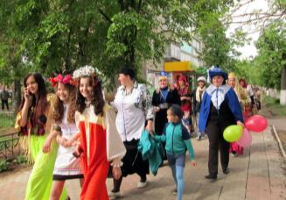
Не менее успешный и достойный творческий проект нашей центральной библиотеки – проведение ежегодного межрегионального фестиваля книги «Весна в Яранске». Партнерами проекта являются учреждения культуры, образования, региональное отделение общероссийской общественной организации «Союз писателей России» Республики Марий Эл». Фестиваль проводится с 2012 года в последнее воскресенье мая и приурочен к Общероссийскому дню библиотек. Необыкновенная атмосфера царит на этом празднике книги и любителей почитать: работают различные площадки для детей и взрослых, проводятся мастер-классы, интеллектуальные игры и конкурсы, организуются встречи с писателями и поэтами. Гости и участники фестиваля всегда ждут встречи с библиотекарями из Никольской и Никулятской павленковских библиотек, которые ежегодно удивляют всех различными сюрпризами, колоритными литературными, сказочными персонажами.
Парад литературных героев по центральной улице Яранска
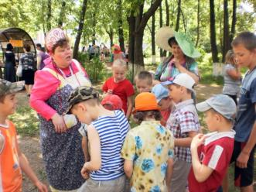
Этот проект – уникальный, поскольку он представляет яраничам возможность познакомиться с качественной литературой, краеведческими изданиями Яранского района за текущий год, а также раскрывает ресурсы и возможности библиотеки, а это, безусловно, всегда интересно читателям. Информация о фестивале книги размещается на сайтах библиотеки и муниципального образования, в социальных сетях. Поэтому опытом проведения данного мероприятия заинтересовались библиотекари из других регионов России.
Целью проекта «Надо читать – времени нет» является продвижение чтения среди подростков и юношества. В сотрудничестве с образовательными учреждениями: с учителями русского языка и литературы и старшеклассниками в течение 2016-2017гг. был проведен цикл мероприятий «Что читает молодежь?» по популяризации произведений современной отечественной литературы, приобщению подростков к качественному, осмысленному чтению через дискуссионные библиотечные формы работы.
Проведены читательские конференции, диспуты, обсуждения по книгам А. Лиханова «Фулюган с большой дороги, Н. Коняева «Петр», С. Козлова «Обыкновенная история», Л. Улицкой «Дочь Бухары», Е. Рониной «День Победы», И. Рогалевой «Зеркальный лабиринт», Е. Габовой «Двойка по поведению», А. Мосиенко «Последыш». В помощь выпускникам были изданы буклеты с публикациями в периодических изданиях для подготовки к сочинениям, в том числе к экзаменам. В настоящее время ведется мониторинг первого года реализации проекта на основе статистических отчетов библиотеки и опроса учителей и школьников.
Все представленные проекты – примеры социального партнерства библиотек Яранского района не новые, они за годы своего существования стали уже традиционными. Однако мы не стоим на месте, развиваемся, поэтому будем работать над другими не менее интересными проектами.
Социальное партнерство в продвижении проектов и программ – это способ заявить о себе, подчеркнуть роль библиотеки, повысить ее престиж. Проектная деятельность библиотек МБУК «Яранская центральная районная библиотека им. Г.Ф. Боровикова» способствует внедрению инновационных форм работы и дает возможность сделать библиотеку социально-значимым культурным учреждением.

